ПРОЕКТ
«Школа Активного Гражданина»

РОДИНА МОЯ БЕЛАРУСЬ В ЛИЦАХ.
Преданные делу и стране
(о государственных деятелях,
представителях органов государственного управления)

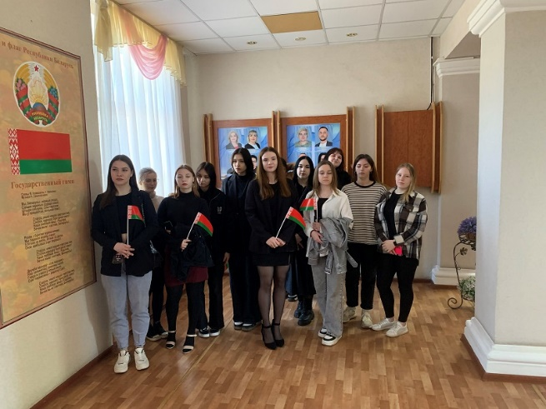
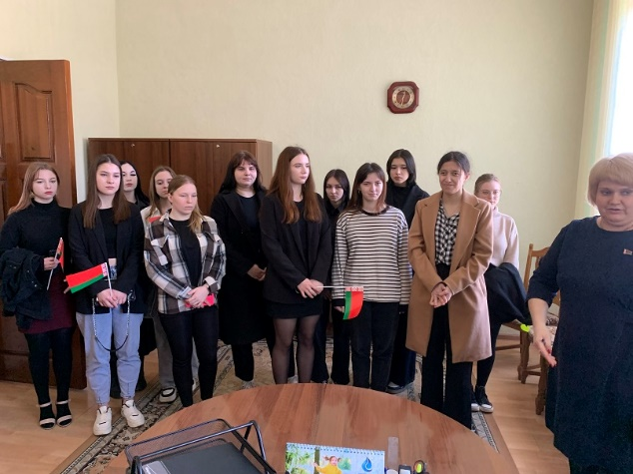
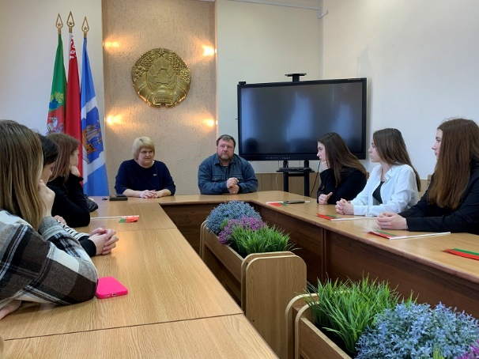
В марте 2024г. информационно-образовательный проект «ШАГ» «вышел» за стены колледжа, «посетив» Полоцкий райисполком. Учащиеся первого года обучения встретились с заместителем начальника отдела идеологической работы и по делам молодёжи Бородулькиной Натальей Васильевной. Она рассказала о структурных подразделениях Полоцкого райисполкома и принципах работы каждого, о проделанной работе за 2023 год и о планах на ближайшее будущее. Учащиеся побывали в залах заседаний, в которых решаются задачи района и личные проблемы граждан. Наши учащиеся, впечатлённые рассказом Натальи Васильевны, воспользовались возможностью внести свои предложения и пожелания в области молодёжной политики.
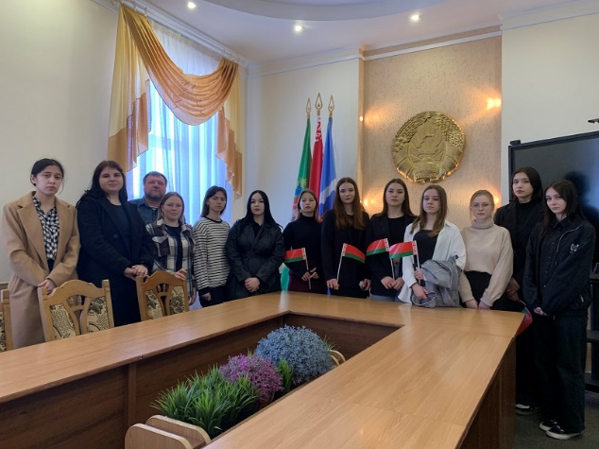

28.03.2024 год

